Retraites en danger :
Il faut agir !
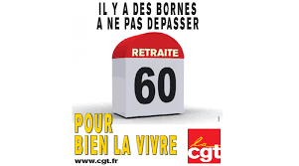
La CGT du site de Sochaux vous présente ses meilleurs vœux pour cette nouvelle année 2023.
Le gouvernement va accélérer la réforme des retraites ! Travailler plus longtemps pour les plus anciens, quand la jeunesse ne connaît que le chômage et la précarité, c’est inacceptable !
Toutes les organisations syndicales sont unanimes, sur ce sujet, et affirme que l’âge du départ à la retraite ne doit pas être allongé !
La CGT vous appelle d’ores et déjà à vous préparer pour une manifestation unitaire à Montbéliard dans les prochains jours. Ensemble nous réussirons à faire reculer le gouvernement !
Les syndicats ne peuvent rien changer tout seuls, alors qu’avec la mobilisation des salariés et des citoyens, tout devient possible !
Nous vous communiquerons prochainement les modalités de cette future journée d’action nationale.
Remise à zéro des compteurs, ce n’est pas à nous de payer la note !
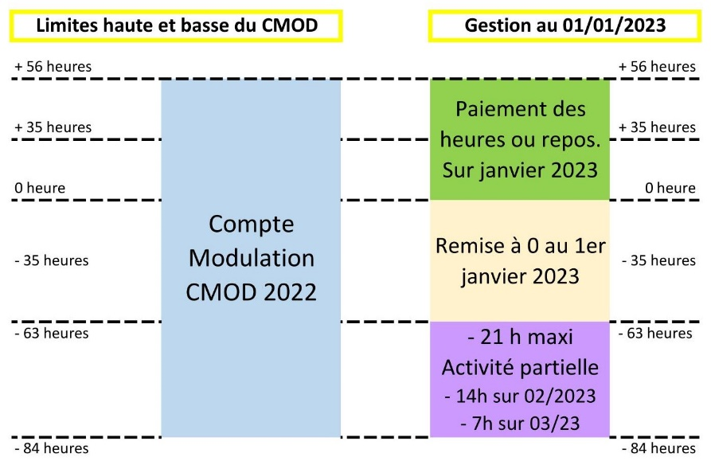
Selon l’accord NEC signé par tous les syndicats sauf la CGT, une remise à zéro est prévu ce mois de janvier 2023. Mais cette remise à zéro n’est pas gratuite.
Si votre compteur est supérieur à 0 heures, toutes les heures sont payées.
Si votre compteur est inférieur à 0 :
- De moins 84H a -63H : une régularisation correspondant à l’équivalent de 16% de 2 journées travaillées sera reprise sur la paie de février, et l’équivalent de 16% d’une journée travaillée sera repris sur la paie de mars.
- De moins 63H à 0H : remise à zéro du compteur sans impact sur le salaire.
Une très grande majorité de salariés sont positionnés sur la borne basse de – 84 heures et très rares seront les salariés concernés par le paiement des heures sup ou de la remise à zéro sans impact sur le salaire !
Pour la CGT, il n’est pas normal que nos salaires soient amputés de la sorte : nous revendiquons la suppression des compteurs de modulation et le paiement à 100% des jours non travaillés.

